**Java 基础**

**1. JDK 和 JRE 有什么区别？**

* JDK：Java Development Kit 的简称，java 开发工具包。
* JRE：Java Runtime Environment 的简称，java 运行环境。

**2. == 和 equals 的区别是什么？**

equals 本质上就是 ==，只不过 String 和 Integer 等重写了equals 方法，把它变成了值比较。看下面的代码就明白了。

**3. 两个对象的 hashCode()相同，则 equals()也一定为 true，对吗？**

不对，两个对象的 hashCode()相同，equals()不一定 true。在散列表中，hashCode()相等即两个键值对的哈希值相等，然而哈希值相等，并不一定能得出键值对相等。

**4. final 在 java 中有什么作用？**

* final 修饰的类叫最终类，该类不能被继承。
* final 修饰的方法不能被重写。
* final 修饰的变量叫常量，常量必须初始化，初始化之后值就不能被修改。

**5. java 中的 Math.round(-1.5) 等于多少？**

等于 -1，因为在数轴上取值时，中间值（0.5）向右取整，所以正 0.5 是往上取整，负 0.5 是直接舍弃。

**6. String 属于基础的数据类型吗？**

String 不属于基础类型，基础类型有 8 种：byte、boolean、char、short、int、float、long、double，而 String 属于对象。

**7. java 中操作字符串都有哪些类？它们之间有什么区别？**

操作字符串的类有：String、StringBuffer、StringBuilder。

String 和 StringBuffer、StringBuilder 的区别在于 String 声明的是不可变的对象，每次操作都会生成新的 String 对象，然后将指针指向新的 String 对象，而 StringBuffer、StringBuilder 可以在原有对象的基础上进行操作，所以在经常改变字符串内容的情况下最好不要使用 String。

StringBuffer 和 StringBuilder 最大的区别在于，StringBuffer 是线程安全的，而 StringBuilder 是非线程安全的，但 StringBuilder 的性能却高于 StringBuffer，所以在单线程环境下推荐使用 StringBuilder，多线程环境下推荐使用 StringBuffer。

**8. String str="i"与 String str=new String("i")一样吗？**

不一样，因为内存的分配方式不一样。String str="i"的方式，java 虚拟机会将其分配到常量池中；而 String str=new String("i") 则会被分到堆内存中。

**9. 如何将字符串反转？**

使用 StringBuilder 或者 stringBuffer 的 reverse() 方法。

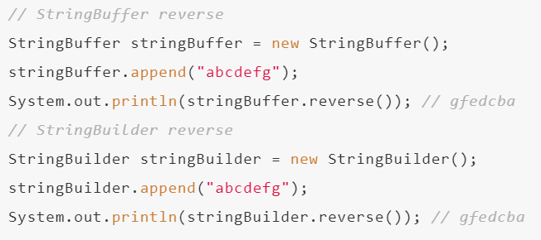

**10. String 类的常用方法都有那些？**

* indexOf()：返回指定字符的索引。
* charAt()：返回指定索引处的字符。
* replace()：字符串替换。
* trim()：去除字符串两端空白。
* split()：分割字符串，返回一个分割后的字符串数组。
* getBytes()：返回字符串的 byte 类型数组。
* length()：返回字符串长度。
* toLowerCase()：将字符串转成小写字母。
* toUpperCase()：将字符串转成大写字符。
* substring()：截取字符串。
* equals()：字符串比较。

**11. 抽象类必须要有抽象方法吗？**

不需要，抽象类不一定非要有抽象方法。

**12. 普通类和抽象类有哪些区别？**

* 普通类不能包含抽象方法，抽象类可以包含抽象方法。
* 抽象类不能直接实例化，普通类可以直接实例化。

**13. 抽象类能使用 final 修饰吗？**

不能，定义抽象类就是让其他类继承的，如果定义为 final 该类就不能被继承，这样彼此就会产生矛盾，所以 final 不能修饰抽象类，如下图所示，编辑器也会提示错误信息：

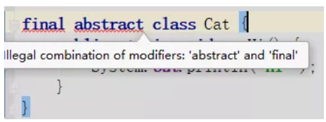

**14. 接口和抽象类有什么区别？**

* 实现：抽象类的子类使用 extends 来继承；接口必须使用 implements 来实现接口。
* 构造函数：抽象类可以有构造函数；接口不能有。
* main 方法：抽象类可以有 main 方法，并且我们能运行它；接口不能有 main 方法。
* 实现数量：类可以实现很多个接口；但是只能继承一个抽象类。
* 访问修饰符：接口中的方法默认使用 public 修饰；抽象类中的方法可以是任意访问修饰符。

**15. java 中 IO 流分为几种？**

按功能来分：输入流（input）、输出流（output）。

按类型来分：字节流和字符流。

字节流和字符流的区别是：字节流按 8 位传输以字节为单位输入输出数据，字符流按 16 位传输以字符为单位输入输出数据。

**16. BIO、NIO、AIO 有什么区别？**

* BIO：Block IO 同步阻塞式 IO，就是我们平常使用的传统 IO，它的特点是模式简单使用方便，并发处理能力低。
* NIO：New IO 同步非阻塞 IO，是传统 IO 的升级，客户端和服务器端通过 Channel（通道）通讯，实现了多路复用。
* AIO：Asynchronous IO 是 NIO 的升级，也叫 NIO2，实现了异步非堵塞 IO ，异步 IO 的操作基于事件和回调机制。

**17. Files的常用方法都有哪些？**

* Files.exists()：检测文件路径是否存在。
* Files.createFile()：创建文件。
* Files.createDirectory()：创建文件夹。
* Files.delete()：删除一个文件或目录。
* Files.copy()：复制文件。
* Files.move()：移动文件。
* Files.size()：查看文件个数。
* Files.read()：读取文件。
* Files.write()：写入文件。